Практическая работа №22

Использование систем проверки орфографии.

Цель работы:

1) освоить запуск текстового процессора Microsoft Word любым из рассмотренных способов;

2) научиться подключать автоматическую проверку правописания и исправления ошибок в готовых документах

3) сформировать навыки сохранения, открытия и закрытия документов.

План работы

1. Запуск текстового процессора Microsoft Word.

2. Открытие документов.

3. Поиск и исправление ошибок.

4. Сохранение документов.

5. Закрытие документов.

6. Проверка правописания.

7. Завершение работы текстового процессора Microsoft Word.

8. Выполнение зачетного задания.

Теоретические сведения

Текстовый процессор предназначен для ввода, редактирования, верстки и печати документов различной степени сложности.

Он обеспечивает следующие функции:

* Ввод, просмотр и корректировка текста;
* Манипулирование фрагментами текста;
* Использование различных шрифтов;
* Автоматическая верстка абзацев страниц текста с учетом заданных пользователем параметров;
* Использование в документе рисунков, диаграмм, формул, таблиц и других объектов;
* Автоматическое создание оглавления документа;
* Проверка правописания;
* Одновременное редактирование нескольких документов.

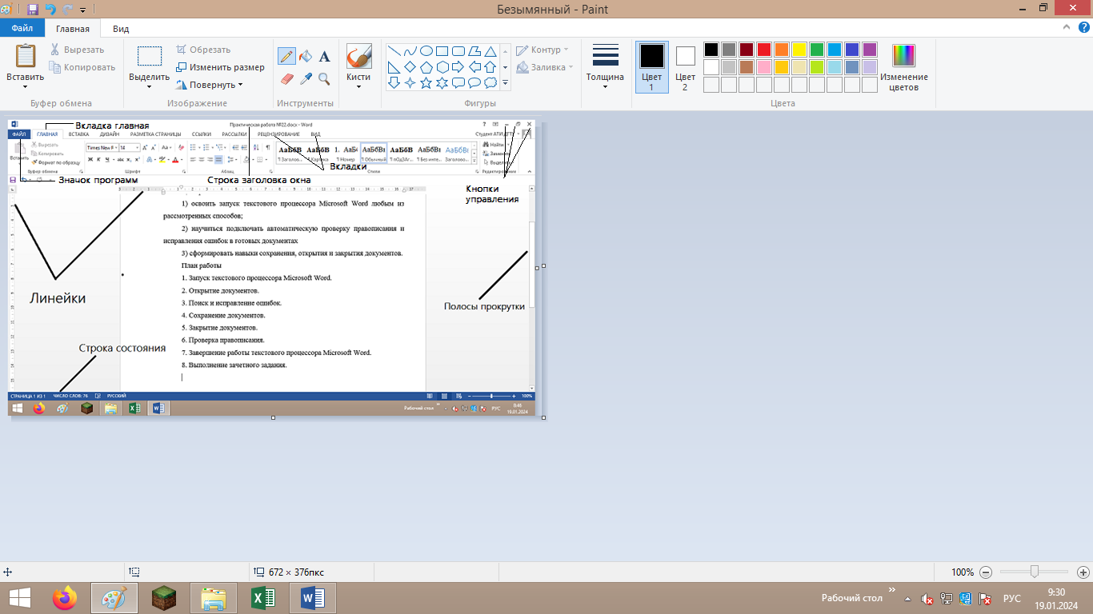

Ход выполнения работы

1. Запуск текстового процессора Word. Запустите текстовый процессор Word любым способом.

Способы запуска текстового процессора Word

|  |  |
| --- | --- |
| Способ | Описание |
| I | С помощью команд Пуск-Все программы-Microsoft Office-Microsoft Word |
| II | Двойной щелчок ЛКМ по ярлыку Microsoft Word на Рабочем столе |

Задание №1

2. Открытие документов. Откройте файл Задание №1, находящийся в электронном приложении, любым удобным способом

Способы открытия документов

|  |  |
| --- | --- |
| Способ | Описание |
| I | С помощью команд Файл-Открыть |
| II | Двойной щелчок ЛКМ по значку текстового документа |

3. Поиск и исправление ошибок. Основные приемы редактирования:

Backspace – удаление символа слева от курсора

Delete – удаление текущего символа, соединение двух строк в одну

Insert – установка режима вставки и режима замены

Enter – разделение одного абзаца на два в том месте, где установлен курсор.

- Отмена последней операции.

- возврат последней операции.

Способы перемещения курсора приведены в табл.

|  |  |  |
| --- | --- | --- |
| Перемещение | С помощью клавиатуры | С помощью мыши |
| На один символ влево или вправо | Или | Щелчок левой кнопкой мыши |
| На одну строку вверх или вниз | Или | Щелчок левой кнопкой мыши |
| На одно слово влево или вправо | Ctrl + или Ctrl + | Щелчок левой кнопкой мыши |
| В начало или конец строки | Home или End | Щелчок левой кнопкой мыши |
| В начало документа | Ctrl + Home | С помощью линейки прокрутки |
| В конец документа | Ctrl + End |
| На одну страницу вниз или вверх | Page Down или Page Up |
| В начало страницы | Ctrl + Page up |
| В конец страницы | Ctrl + Page Down |

4. Сохранение документов.

4.1 Вставьте съемный носитель.

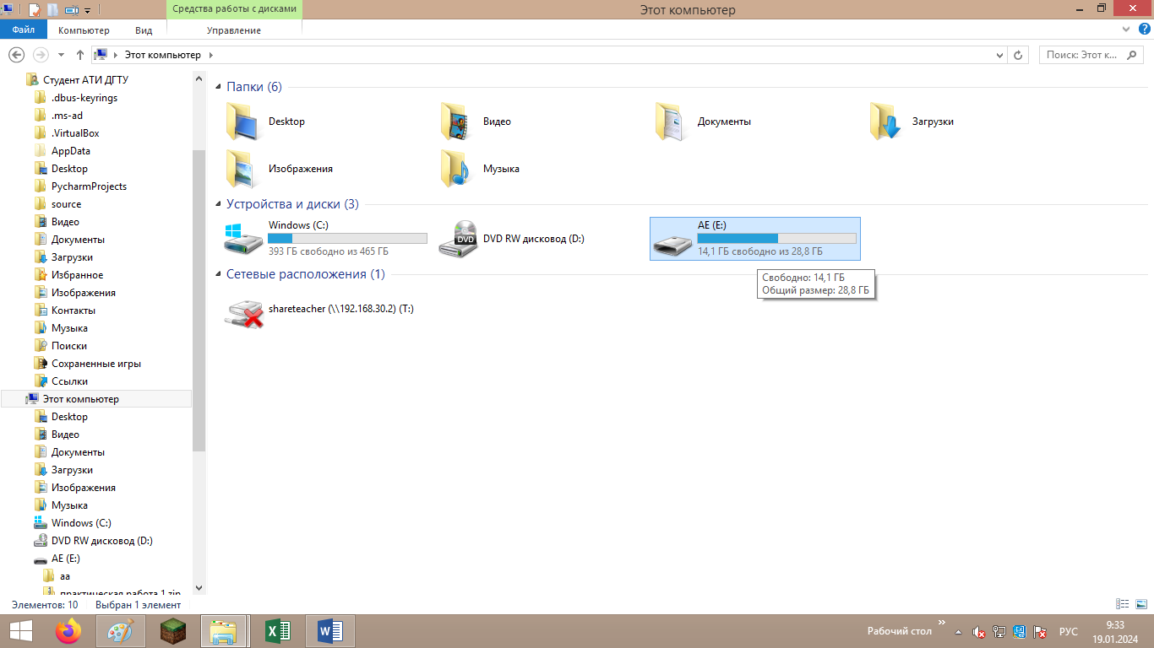

4.2 Сохраните результат проделанной работы на съемном диске способом I

* + Выполните команду Файл => Сохранить как;

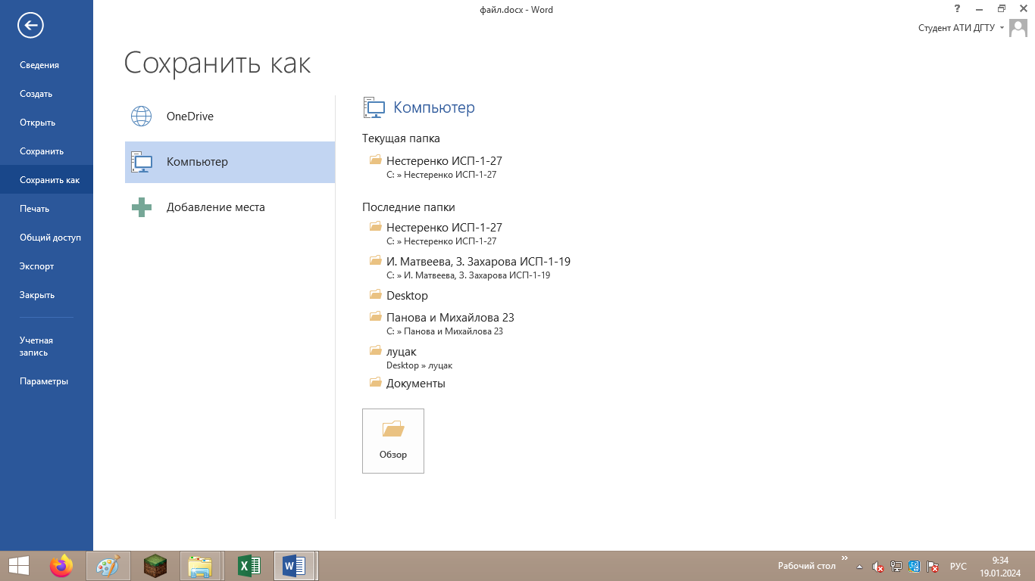

* + В появившемся окне выберите съемный диск и нажмите кнопку Сохранить 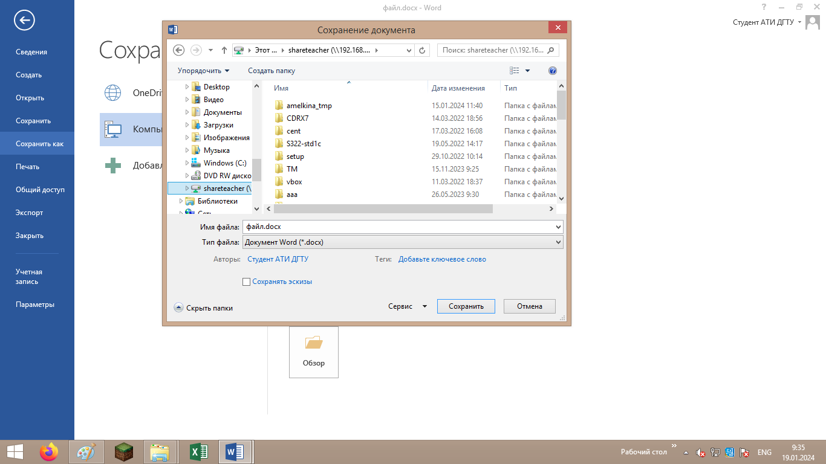

Способы сохранения документов

|  |  |
| --- | --- |
| Способ | Описание |
| I | С помощью команды Файл => Сохранить как |
| II | Щелчок левой клавишей мыши на Панели быстрого доступа по пиктограмме |



5. Закрытие документов.

5.1 Закройте файл Задание №1 любым способом

5.2 Выполните задания №1,2

Способы закрытия документов

|  |  |
| --- | --- |
| Способ | Описание |
| I | С помощью команды Файл => Сохранить как |
| II | Щелчок левой клавишей мыши на Панели быстрого доступа по пиктограмме |

Задание №4

6. Проверка правописания. Способы проверки правописания приведены в таблице

Способы запуска проверки правописания

|  |  |
| --- | --- |
| Способ | Описание |
| I | С помощью команды Рецензирование => Правописание |
| II | Команда Орфография в контекстном меню слова с ошибкой ( щелчок ПКМ по слову с ошибкой ) |

Способы завершения работы текстового процессора Word

|  |  |
| --- | --- |
| Способ | Описание |
| I | С помощью команды Файл => Выход |
| II | Щелчок левой клавишей мыши по пиктограмме |